ภาพถ่ายโครงการ/กิจกรรม มาตรการยึดรถต้องสงสัย
กวดขันวินัยจราจรในเขตพื้นที่เทศบาลตำบลอ่าวใหญ่ พบจักรยานยนต์ไม่ติดแผ่นป้ายทะเบียน จึงได้ทำการเรียกตรวจและนำจักยานยนต์มาตรวจสอบและแจ้งข้อหาดำเนินคดีต่อไป โดยแจ้งข้อหา ดังต่อไปนี้
1.ไม่สวมหมวกนิรภัยขณะขับขี่
2.ไม่ติดแผ่นป้ายทะเบียน
3.อุปกรณ์ส่วนควบไม่ครบถ้วน
จึงเรียนเพื่อทราบ

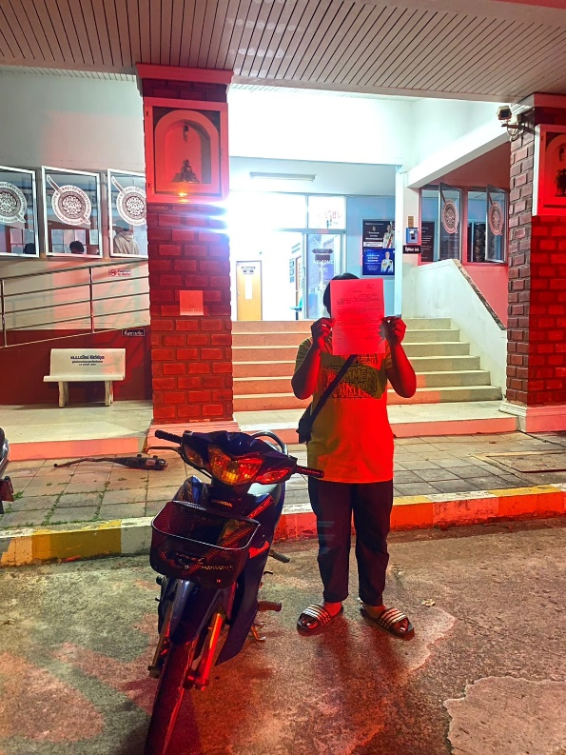

วันที่ 12 ธันวาคม 2567 พ.ต.ท.อริญชัย ทิมา สว.สภ.อ่าวช่อ มอบหมายให้ ร.ต.ต.สมหมาย กระต่ายจันทร์ รองสว.(ป).สภ.อ่าวช่อ ปฏิบัติหน้าที่หัวหน้าชุดเคลื่อนที่เร็ว พร้อมชุดเคลื่อนที่เร็ว ตรวจสอบวัยรุ่นขี่รถจักรยานยนต์เสียงดัง จึงได้ทำบันทึกตรวจยึดรถไว้

